***GRUPA ,,ŻYRAFKI”***  Wtorek 5.V. 2020 r.

**Temat ,,Spacer po moim mieście”**

**Zadania:**

1. Zapraszam na wycieczkę po naszym mieście, jesteś gotowy/a....to ruszamy przy naszej przedszkolnej zabawie ,,Jadę, jadę..”

**Link do zabawy:**

<https://www.youtube.com/watch?v=aOpEskiyu4A>

1. Sosnowiec to nasze miasto, tutaj mieszkamy, tu jest nasz dom. Zobacz kilka zdjęć przedstawiających różne miejsc, w naszym mieści, postaraj się je zapamiętać ☺

*Rzeka Czarna Przemsza przepływająca przez nasze miasto

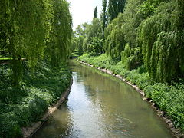

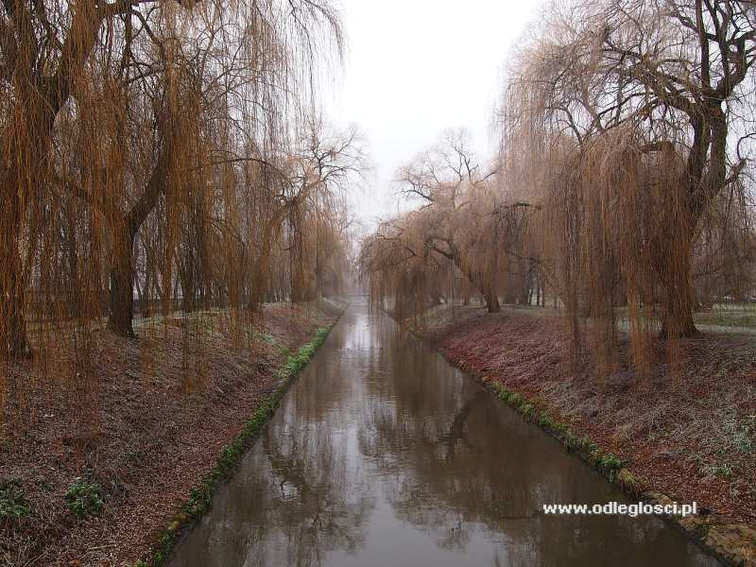

*Urząd Miasta dawniej i dziś

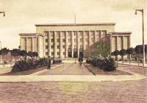

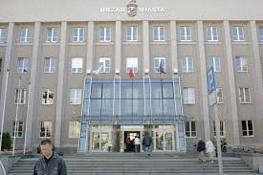

*Dworzec kolejowy w Sosnowcu

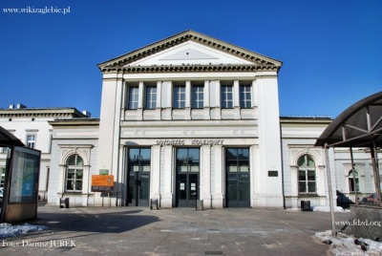

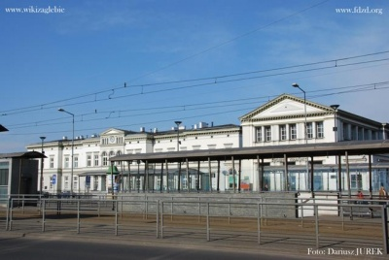

*Pomnik Jana Kiepury, który był znanym śpiewakiem i mieszkał w Sosnowcu

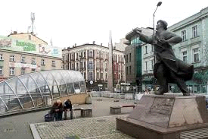

*Park Dietla (Żeromskiego)

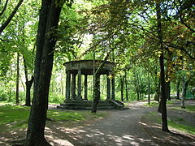

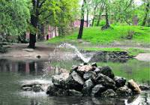

*Park Jacka Kuronia

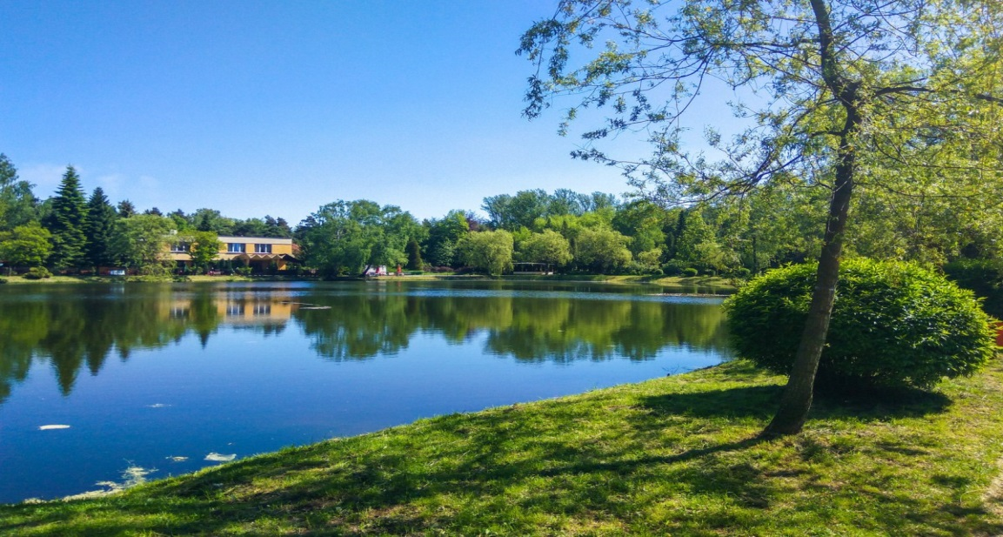

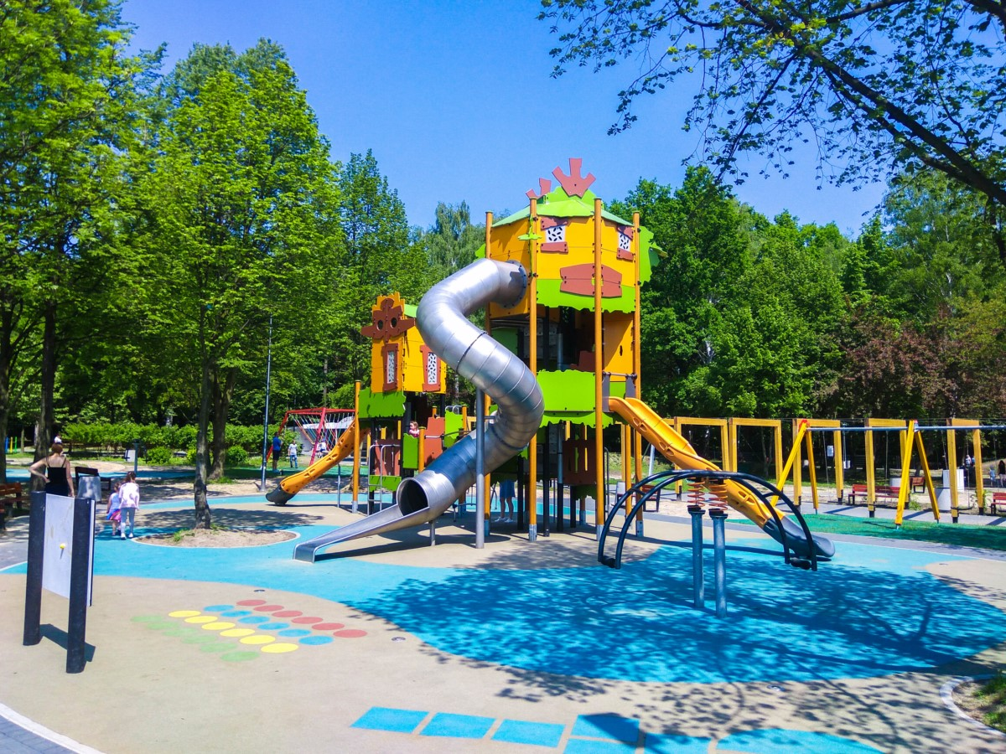

3.Zapraszam Cię do bliższego poznania innych miejsc wartych odwiedzenia ☺

**Link do filmu**

<https://www.polskieszlaki.pl/atrakcje/sosnowiec.html?strona=1&sortowanie=wagi&szer_geogr=&dl_geogr=&promien=10&rodzaj=&waga=&kraina=Sosnowiec&wojewodztwo=&tag=&fraza=&data_dodania=>

4. Zabawy konstrukcyjne ,,Moje miasto”- zbuduj z klocków lub innych materiałów, przedmiotów znalezionych w domu jakąś budowle charakterystyczną dla naszego miasta lub bloki, wieżowce…itp. Zrób zdjęcie i pochwal się swoim dziełem ☺

Pozdrawiam serdecznie i dziękuję za dzisiejsze spotkanie. ☺

p.Gosia